
МИНИСТЕРСТВО НАУКИ И ВЫСШЕГО ОБРАЗОВАНИЯ РОССИЙСКОЙ ФЕДЕРАЦИ
Федеральное государственное автономное образовательное учреждение высшего образования
«Крымский федеральный университет им. В.И. Вернадского»

Физико-технический институт
Кафедра компьютерной инженерии и моделирования

Лабораторная работа № 4

«Корреляционнный анализ сигналов»
По дисциплине
«Обработка сигналов»

Выполнил:
Студент 3 курса
Направления подготовки
09.03.01 «Информатика и вычислительная техника» Группы ИВТ-б-о-222
Чудопалов Богдан Андреевич Проверил:
Таран Е.П.
« » 20 г.
Оценка: Подпись:

Симферополь, 2025

Лабораторная работа № 4 «Корреляционный анализ сигналов»
Цель работы: разработать программное обеспечение, которое будет осуществлять корреляционный анализ сигналов.
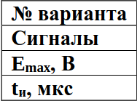
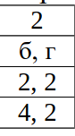

Рис. 1. Таблица вариантов.

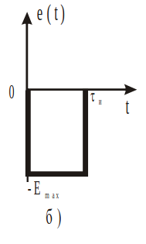
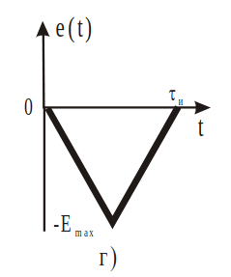

Рис. 2. Графики согласно варианту.

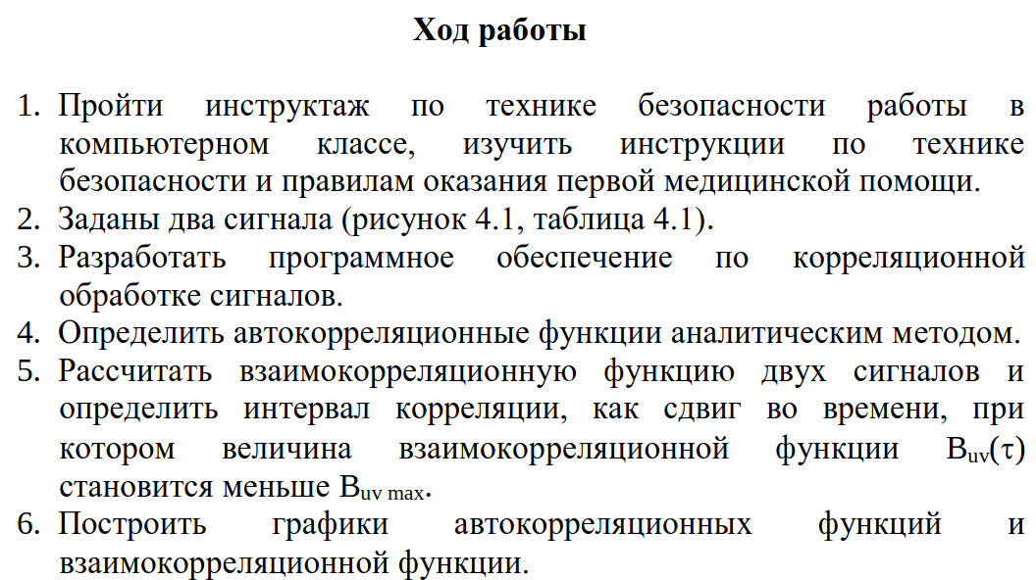

Вид автокореляционных функций согласно моему варианту:

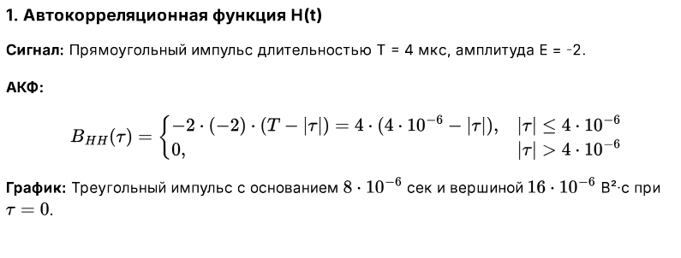
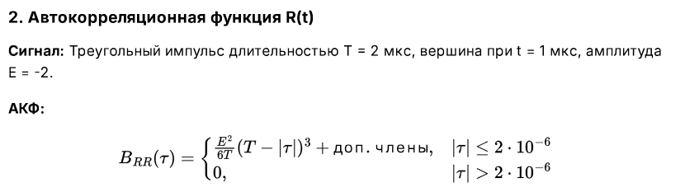

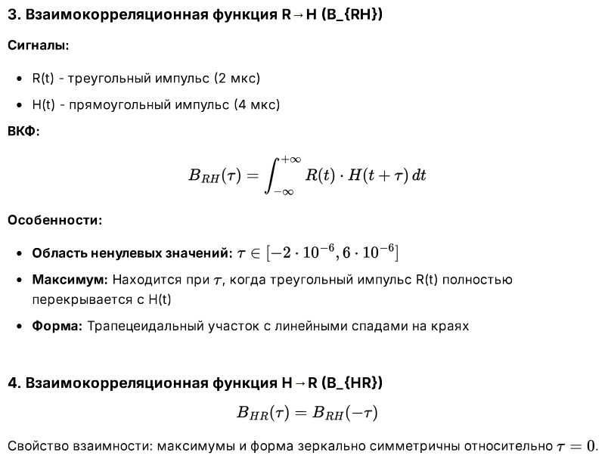
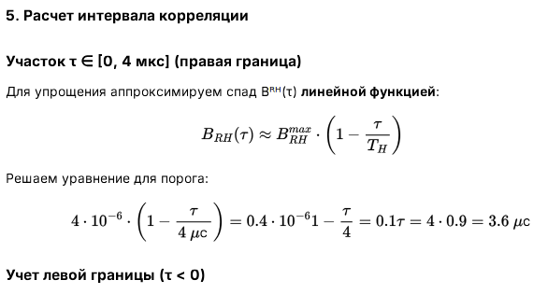

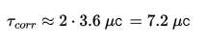
Вывод программы имел следующий вид:
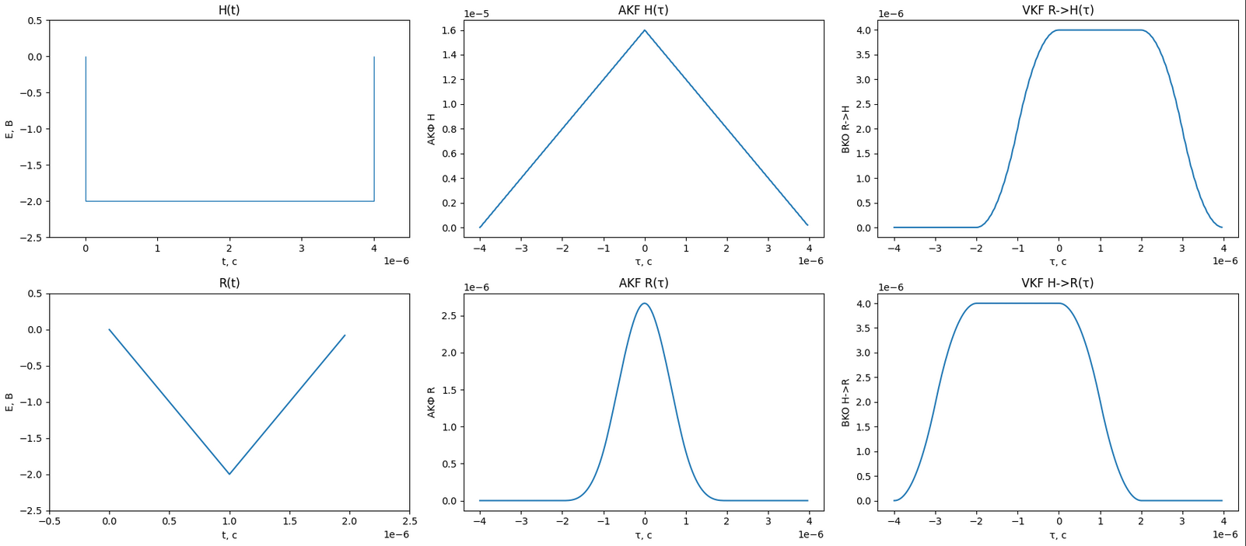
Рис. 3. Вывод программы.

Как видно из вывода, все необходимые графики были построены.

Вывод: в ходе работы было разработано ПО, которое решает поставвленные задачи, а также аналитически рассчитаны все необходимые величины.

Приложение

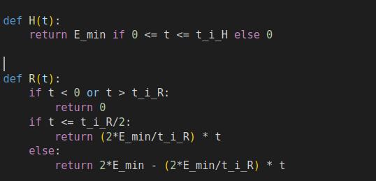

1.1. Определение функций сигналов.

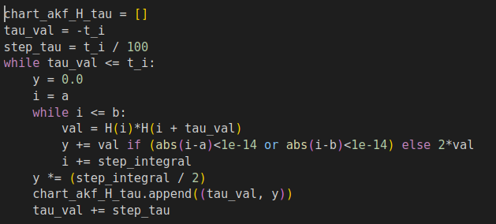
1.2. Вычисление автокорреляционной функции для H(t).
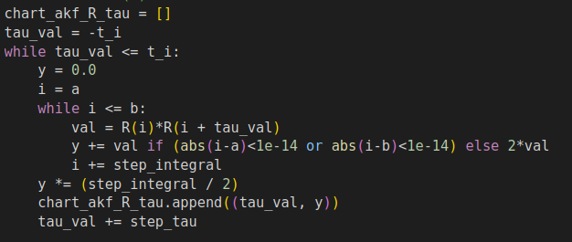
1.3. Вычисление автокорреляционной функции (АКФ) для R(t)

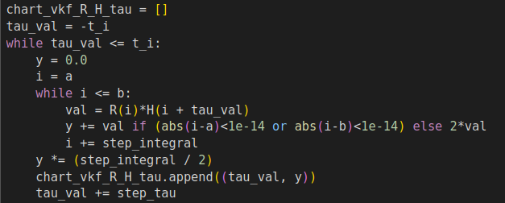
1.4. Вычисление взаимной корреляционной функции: R → H.

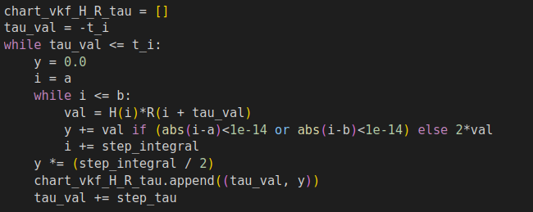
1.5. Вычисление взаимной корреляционной функции: H → R.

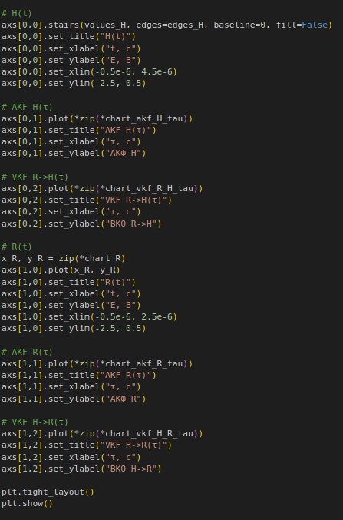
1.6. Визуализация.

